Шаблон для оценки активных способов передвижения посредством инструмента экономической оценки воздействия на здоровье (HEAT) ходьбы пешком и езды на велосипеде ВОЗ

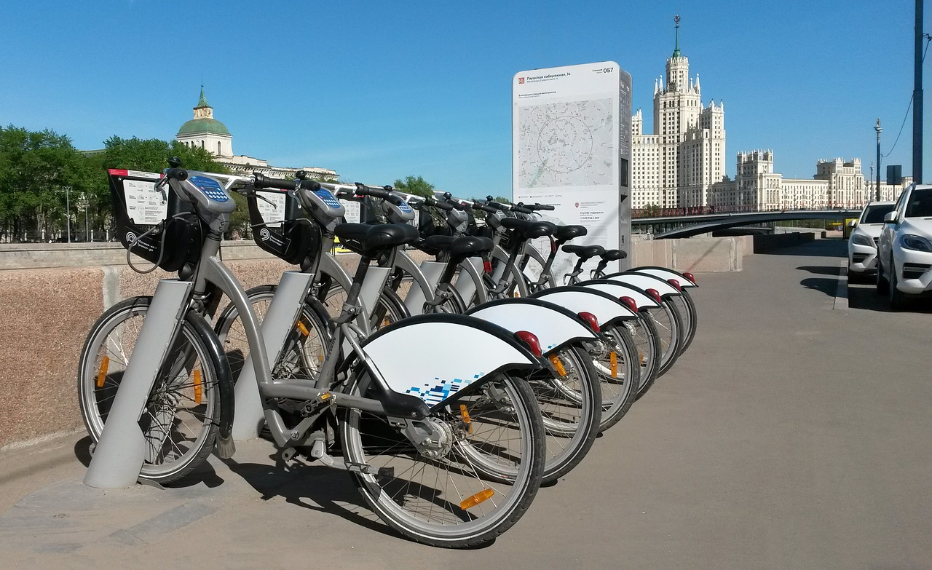

Photo by snow-dog (pixabay.com) Licensed under the [Creative Commons](https://en.wikipedia.org/wiki/en:Creative_Commons) [Attribution-Share Alike 4.0 International](https://creativecommons.org/licenses/by-sa/4.0/deed.en) license.

Содержание

Общие принципы 1

Общие рекомендации 2

Документация тематического исследования 2

Название тематического исследования 2

Исследуемый вопрос 2

Исследуемая ситуация или сценарий 3

ДАЙТЕ ОПРЕДЕЛЕНИЕ СЛУЧАЯ ("ВАША ОЦЕНКА") 3

ВВОД ДАННЫХ 4

КОРРЕКТИРОВКА ДАННЫХ 6

ДОПОЛНИТЕЛЬНЫЕ ПАРАМЕТРЫ 7

ОБЗОР ПАРАМЕТРОВ 9

РЕЗУЛЬТАТЫ 9

ОБЩИЕ РЕЗУЛЬТАТЫ 10

Интерпретация результатов 12

Данный документ представляет собой ознакомительную основу инструментария экономической оценки воздействия на здоровье. Он не предназначен для использования в качестве руководства, но содержит важную базовую информацию о том, с чего следует начинать, и какие шаги необходимо предпринять перед началом использования инструментария. С дополнительной и расширенной информацией по НЕАТ можно ознакомиться в документации на сайте <http://www.heatwalkingcycling.org>.

Общие принципы

Инструмент экономической оценки воздействия на здоровье предназначен для того, чтобы пользователи, не имеющие опыта оценки воздействия, могли произвести экономическую оценку воздействия на здоровье ходьбы пешком и езды на велосипеде. Инструмент разработан на основе наилучших имеющихся фактах и транспарентных предположениях. Различные специалисты могут с легкостью его использовать как на национальном, так и на местном уровне.

**Кому нужен НЕАТ:** в первую очередь специалистам по транспортному планированию и организации дорожного движения, и специальным группам, занимающимся транспортом, ходьбой пешком, ездой на велосипеде или окружающей средой.

**Для чего нужен НЕАТ:** НЕАТ оценивает снижение показателя смертности в результате определенной продолжительности ходьбы пешком или езды на велосипеде, отвечая на следующий вопрос: если Х человек регулярно ходят пешком или У человек регулярно ездят на велосипеде, какова экономическая ценность пользы для здоровья, получаемая в результате снижения смертности из-за их физической нагрузки?

Общие рекомендации

* Получение и систематизация данных:
  + Для получения необходимых данных вам может потребоваться поиск по нескольким источникам, а иногда, если данные не доступны, необходимо прибегнуть к альтернативному решению. Более подробную информацию и примеры см. в таблицах и рисунках далее.
  + Вам может понадобиться содействие в поиске, доступе и/или работе с данными из других областей.
* Определите соответствующие альтернативные сценарии («примеры сравнения»), которые вас интересуют. Пользователь должен разработать какой-либо сценарий, представляющий особый интерес, например, отобрав его из местных используемых политик.
* Проверьте исходные данные.
* Занесите фактические данные в инструмент.

НЕАТ может быть использован для оценки мер воздействия, которые привели к более частой ходьбе или езде на велосипеде; гипотетических или прогнозируемых изменений; или для оценки текущей ситуации. Данный шаблон является руководством по отражению оценки экономического здоровья в документации. Обращаем ваше внимание, что данная документация лишь приблизительно описывает рабочие процессы инструмента, и не содержит подробное описание практических примеров.

Некоторые разделы в данном шаблоне относятся к Глобальной экономической оценке воздействия на здоровье, являющейся прототипом НЕАТ, адаптированной для глобальных сценариев использования.

Документация по тематическому исследованию

Следующие разделы могут являться частью вашей документации по тематическому исследованию.

Примеры текста выделены курсивом.

Заголовок тематического исследования

Дайте краткое описание вашего проекта:

Экономическая оценка воздействия на здоровье пешеходов в историческом центре Катманду

Исследуемый вопрос

В одном-двух предложениях опишите, оценку чего вы хотите произвести:

Какова экономическая ценность воздействия на здоровье в результате изменения режима ходьбы и езды на велосипеде из-за введения мер по снижению интенсивности дорожного движения в центре Катманду?

или

Какова экономическая ценность воздействия на здоровье и воздействия на выбросы углерода из-за изменений в режиме ходьбы пешком в Боготе с 2010 по 2020 гг.?

или

Каким будет воздействие на здоровье ходьбы пешком и езды на велосипеде, если использование данных способов передвижения вдвое сократится среди населения Индии?

Исследуемая ситуация или сценарий

Достаточно подробно опишите, какую ситуацию или сценарий вы оцениваете. Опишите комплекс мер, планируемые/принятые нормативные и/или инфраструктурные меры. А также, ожидаемые результаты активного движения. Такие результаты могут быть отображены в единицах пройденного расстояния, частоте способа применения, количеству людей, использующих такие способы, и т.д. (Примечание: конкретные данные вы укажете позже).

ДАЙТЕ ОПРЕДЕЛЕНИЕ СЛУЧАЯ («ВАША ОЦЕНКА»)

Это первый модуль данных, вводимых в НЕАТ. Занесите данные, и, если необходимо, поясните определяющие параметры вашей оценки.

Оценка активных способов передвижения:

Ходьба пешком и/или езда на велосипеде

Пространственный масштаб:

Страна, город, район. Районом может быть район города или конкретный объект/инфраструктура.

Сравнение и временная шкала:

В НЕАТ существует два основных типа оценки:

Оценка единичного случая

При оценке «единичного случая» предоставляются данные только по так называемому «базовому случаю». Затем его сравнивают с гипотетическим «сравнительным случаем», не включающим «ходьбу пешком или езду на велосипеде». Этот вариант, к примеру, используется при оценке существующей ситуации, например, при оценке текущего уровня ходьбы пешком или езды на велосипеде в городе или стране.

Оценка двух случаев

В данном случае вы должны предоставить данные по обоим случаям, так называемому «базовому случаю» и «сравнительному случаю». Этот вариант используется при оценке воздействия фактического вмешательства или гипотетических сценариев. Типичными примерами являются «до и после» вмешательства, или сравнение альтернативных «сценариев А и Б» или «с мерами – без мер».

Определите, сравниваете ли вы две ситуации (например, базовый случай со сравнительным случаем), или оцениваете текущую ситуацию (например, оценка единичного случая).

Затем определите «Год» для каждого случая. Например, 2020 и 2025, если вы хотите сравнить нынешний уровень с целями пятилетнего плана.

И, наконец, установите время оценки: на протяжении какого количества лет необходимо рассчитать воздействие?

Год базового случая:

Год сравнительного случая:

Общее временной интервал оценки:

Пути воздействия:

Перечислите, какие пути воздействия будут проанализированы.

Эта оценка рассматривает влияние на смертность в результате физической активности, воздействия загрязнения воздуха, и рисков ДТП. Также, оценивается влияние углеродосодержащих выбросов.

ВВОД ДАННЫХ

Данные о способах активности:

Вы можете собирать данные о способах активности из различных источников и в различном формате. Какие именно данные использовать зависит от их доступности и способности собирать данные, также, как и от характера вашего сценария оценки. В случае отсутствия данных, вы также можете создать оценку на основе «гипотетического сценария».

Поддерживаемый формат данных:

* Продолжительность (например, в среднем 30 минут ходьбы пешком на человека в день);
* Расстояние (например, в среднем 8 км. езды на велосипеде на человека в день);
* Число поездок (например, 2 поездки на велосипеде на человека в день);
* Частота (например, % населения, который ездит на велосипеде в среднем 1-3 раза в неделю);
* Расчет (например, среднее количество велосипедистов на локацию в день);
* Разбивка по способам передвижения (например, % всего объема движения при выбранном способе передвижения. Общее количество поездок, общее расстояние или общая продолжительность, которые также необходимо указать);
* При ходьбе пешком также необходимо указывать количество шагов (среднее количество шагов человеком в день, например, 9 000 шагов в день).

Типовое дерево решений для ввода данных НЕАТ по активным способам передвижения в случае оценки на базе двух случаев

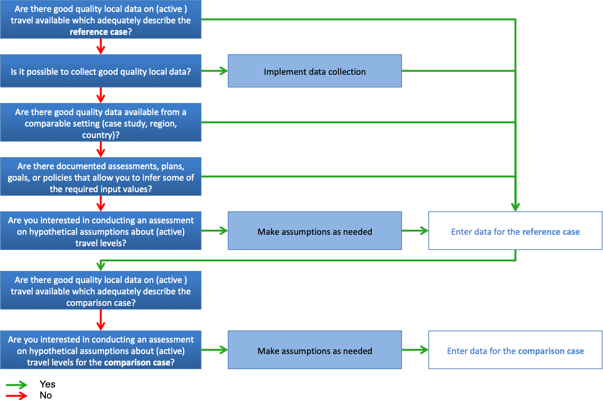

**Да**

**Нет**

Введите данные для сравнительного случая

Сделайте допущения, если необходимо

Вы заинтересованы в проведении оценки на основе гипотетических допущений об уровне (активных) средств передвижения для сравнительного случая?

Доступны ли полноценные местные данные об (активных) способах передвижения, надлежащим образом отражающие сравнительный случай

Введите данные для базового случая

Сделайте допущения, если необходимо

Вы заинтересованы в проведении оценки на основе гипотетических допущений об уровне (активных) средств передвижения?

Имеются ли документально подтвержденные оценки, планы, цели или политики, позволяющие вывести некоторые требуемые входные значения?

Произведите сбор данных

Доступны ли полноценные данные по сопоставимым параметрам (тематическое исследование, регион, страна)?

Возможно ли собрать полноценные местные данные?

Доступны ли полноценные местные данные об (активных) способах передвижения, надлежащим образом отражающие базовый случай

Опишите источник ваших данных, единицы измерения или формат, в котором они введены, и фактическое количество. В зависимости от типа данных и их формата, может быть представлена информация различных типов.

Источник данных:

Единицы измерения данных:

Суммарный объем для каждого активного способа передвижения:

Данные о передвижении транспортными средствами:

Обратите внимание, что для начала вам необходимо определиться будете ли вы заносить в инструмент данные о передвижении транспортными средствами. Вы можете отказаться от представления таких данных. Однако, если вы решите произвести оценку углеродосодержащих выбросов, вам придется представить хотя бы некоторые предположения, относящиеся к передвижению транспортными средствами.

Следующая информация, относящаяся к передвижению транспортными средствами, собирается в различных разделах инструмента и может включать в себя:

Рассматриваемые категории передвижения транспортными средствами (управление транспортными средствами и общественный транспорт, или более точные категории, включающие автомобиль (водитель/пассажир), мотоцикл, автобус местного сообщения, наземное метро, электричка):

Условия дорожного движения, преобладающие в параметрах тематического исследования (уровень загруженности):

Источник данных, единицы измерения и суммарный объем для каждого способа передвижения транспортными средствами:

Изменение % от передвижения транспортными средствами к активным способам передвижения:

Данные о населении:

В данном разделе опишите население, оценку которого вы производите.

Оцениваете ли вы население в целом (независимо от использования способа передвижения) или оцениваете отдельно пешеходов или велосипедистов? Обратите внимание, что вышеуказанные данные о способе передвижения должны соответствовать этому типу населения.

Среди данного населения какого возраста пешеходы, и какого велосипедисты? В HEAT вам необходимо указать только приблизительный возрастной диапазон на основе ваших предположений. Но вы можете подтвердить их дополнительной информацией, полученной в результате опроса.

Наконец, укажите размер популяции. Он должен соответствовать оцениваемому возрастному диапазону. НЕАТ позволяет корректировать такие данные, уменьшая общую численность населения (например, общее население города) до процента в пределах соответствующего возрастного диапазона. Отобразите как можно точнее, как вы определяете численность оцениваемого населения, поскольку это существенный параметр.

Тип населения:

Возрастной диапазон, в котором преобладает ходьба пешком и/или езда на велосипеде:

Оценка численности населения (на основе общей численности и % для возрастного диапазона):

КОРРЕКТИРОВКА ДАННЫХ

Для выполнения более точной оценки, НЕАТ предоставляет несколько возможностей корректировки входных данных по активным средствам передвижения. В некоторых случаях эти корректировки изменяют общий объем средств передвижения, который учитывается при расчете воздействий, в других случаях общий объем средств передвижения разделяется между различными промежуточными расчетами, или определяют другие соответствующие параметры. HEAT по умолчанию предоставляет настройки для всех этих параметров, которые вы можете изменять по вашему усмотрению. Как правило, для этих параметров нет точных данных, но вы можете объяснить или документально подтвердить ваши допущения с помощью любой доступной информации.

Ниже отобразите хотя бы те корректировки, для которых вы изменили значения по умолчанию (см. в скобках). Сюда может относиться следующее (примечание: не все из них могут относиться к вашему тематическому исследованию):

Предусмотренная пропорция (100%):

Временная и пространственная корректировка (0%):

Временной интервал средства передвижения (1 год):

Доля новых передвижений (0%):

Доля перераспределённых передвижений (0%):

Доля транспорта (50%):

Доли, перенесенные из других средств передвижения:

Из езды на велосипеде в ходьбу пешком (20%):

Из езды на автомобиле в ходьбу пешком (20%):

Из использования общественного транспорта в ходьбу пешком (60%):

Из ходьбы пешком в езду на велосипеде (20%):

Из езды на автомобиле в езду на велосипеде (30%):

Из использования общественного транспорта в езду на велосипеде (50%):

Доля в дорожном движении (50%):

Изменение риска ДТП (0%):

Замещение физической нагрузки (0%):

ДОПОЛНИТЕЛЬНЫЕ ПАРАМЕТРЫ (ОБРАТИТЕ ВНИМАНИЕ: данный раздел доступен только в Глобальном прототипе НЕАТ)

Раздел по дополнительным параметрам относится к исходным данным, необходимым для расчетов. По мере доступности НЕАТ предоставляет данные из различных общедоступных источников. Вам следует внимательно рассмотреть предлагаемые значения и произвести их корректировку на ваше усмотрение. Вам также может потребоваться предоставление ваших собственных оценок, если данные недоступны.

Типовое дерево решений для определения соответствующих данных для параметров расчета НЕАТ

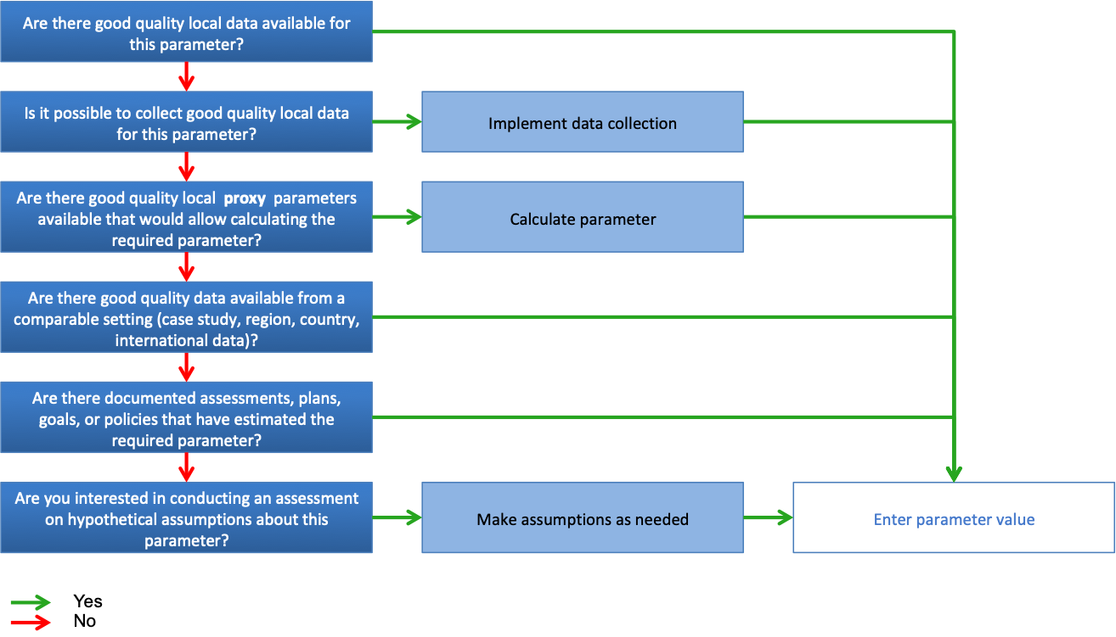

**Да**

**Нет**

Введите значение параметра

Сделайте допущения, если необходимо

Рассчитайте параметры

Произведите сбор данных

Вы заинтересованы в проведении оценки на основе гипотетических допущений данного параметра?

Имеются ли документально подтвержденные оценки, планы, цели или политики, в которых установлены необходимые параметры ?

Доступны ли полноценные данные из сопоставимого источника (тематическое исследование, регион, страна, международные данные)?

Возможно ли собрать полноценные местные замещающие данные для расчета необходимого параметра?

Возможно ли собрать полноценные местные данные для данного параметра?

Доступны ли полноценные местные данные для данного параметра?

Показатель смертности

Укажите используемый тип показателя смертности (общая смертность, и т.д.) и значения для каждого средства передвижения (а также, сравнительный случай – если отличается).

Концентрация загрязнения воздуха

Укажите использованные значения концентрации загрязнения воздуха, относятся ли они к вашей стране, городу или из другого источника.

Показатель смертности в ДТП

Укажите используемые показатели смертности, а также данные о смертельных случаях, на которых они основаны.

Экономическая оценка

Показатель продолжительности жизни

Укажите показатель продолжительности жизни, используемый в оценке, и параметры, основанные на нем, на ваше усмотрение.

Используемый показатель продолжительности жизни:

Общественная стоимость углерода

Общественная стоимость углерода используется, чтобы оценить воздействие от углеродосодержащих выбросов. Использованное значение указано в таблице «Обзор параметров» (см. ниже).

Используемая общественная стоимость углерода*:*

Стоимость инвестиций

Если вас интересует расчет коэффициента прибыльности, вы можете указать стоимость инвестиций вашей политики активных средств передвижения (к примеру, инвестиции в инфраструктуру).

Стоимость инвестиций (по способу передвижения):

Экономическое обесценивание

Укажите параметры экономического обесценивания (или инфляции). Если вы не указываете обесценивание в нынешнем году, объясните, почем вы выбрали другой год (например, чтобы можно было сравнить с другими оценками).

Экономические значения обесценивания/инфляции в год:

Применяемая ставка обесценивания: %

Применяемая ставка инфляции: %

ОБЗОР ПАРАМЕТРОВ

Если вы решили отредактировать некоторые параметры в разделе обзора параметров, отобразите это здесь. Вы можете также скопировать параметры из таблицы обзора параметров и указать их здесь для полноты изложения. Вносите изменения на ваше усмотрение.

Значения, используемые по умолчанию (редактируемые)

|  |  |  |
| --- | --- | --- |
| Значение содержания углерода по умолчанию в стране и в году (значение для Непала в 2020) | 72.11 | USD2014/tCO2e |
| Значение содержания углерода по умолчанию в стране и в году (значение для Непала в 2029) | 91.26 | USD2014/tCO2e |
| Средняя скорость ходьбы пешком | 5.3 | km/h |
| Средняя скорость езды на велосипеде | 14 | km/h |

Используемые фоновые значения (не редактируемые)

|  |  |  |
| --- | --- | --- |
| Средняя скорость дорожного движения по средним мировым стандартам в городских районах, предназначенных для пеших прогулок | 32 | km/h |
| Средняя скорость дорожного движения по средним мировым стандартам в городских районах, предназначенных для езды на велосипеде | 32 | km/h |
| Время, необходимое для полного воздействия на здоровье на основе двух оценок | 5 | years |
| Время, необходимое для полного воздействия на здоровье при аварийных ситуациях | 0 | years |

РЕЗУЛЬТАТЫ

Скопируйте результаты на странице результатов и отредактируйте текст по вашему усмотрению. Представление результатов в инструменте обычно соответствует (часто повторяющемуся) шаблонному подходу. Текст относится к объему (например, объему средств передвижения) без уточнения способа передвижения, и к воздействию на здоровье (предотвращенная или вызванная преждевременная смерть) без указания путей воздействия. Информация о способе передвижения и путях воздействия представлена только в заголовках разделов (Общие результаты представляют собой общие итоги для всех средств передвижения и всех путей воздействия). В НЕАТ в шаблоне результатов обычно также не отображаются местные особенности, такие как название вашей страны или города.

Поэтому может быть полезно отредактировать текст шаблона, включив в него подобную или любую другую информацию, которую вы сочтете значимой.

В зависимости от вашего тематического исследования, у вас может быть несколько подробных результатов на выбор. Выберите их или суммируйте на ваше усмотрение.

## Общие результаты

Результаты вашей оценки

Сводный обзор ваших входных данных   
Введенные вами данные по объему соответствуют 17-минутному увеличению на человека в день. По вашей оценке, население составляет 551 807 чел.

Сводный обзор воздействия на смертность и углеродосодержащие выбросы

В результате предотвращено 199.0 смертей в год.

За полный десятилетний период оценки будет предотвращено 1 989 смертей.

В результате углеродосодержащие выбросы сокращены на 11 937 тонн эквивалента CO2 в год. За полный десятилетний период оценки углеродосодержащие выбросы сократятся на 119 367 тонн эквивалента CO2.

Экономическое значение воздействия

Смертность монетизируется с использованием показателя продолжительности жизни в размере 43 000 долларов США за преждевременную смерть.   
Углеродосодержащие выбросы монетизируются с использованием показателя выброса углерода в сумме 81.7 долларов США за тонну в эквиваленте CO2. Это соответствует экономическому значению 9 520 000 долларов США в год.   
За полный десятилетний период оценки общее экономическое воздействие составит 95 200 000 долларов США.   
С поправкой на значение 2019 года (т.е. обесценивание/инфляция), общее экономическое воздействие составляет 79 300 000 долларов США.

Результаты ходьбы пешком и физической активности

Сводный обзор ваших входных данных   
Введенные вами данные соответствуют 15-минутному увеличению на человека в день. По вашей оценке население составляет 551 807 чел.

Сводный обзор воздействия для смертности  
В результате предотвращено 200.0 смертей в год.

За полный десятилетний период оценки будет предотвращено 1 999 смертей.

Экономическое значение воздействия для смертности

Смертность монетизируется с использованием показателя продолжительности жизни в размере 43 000 долларов США за смерть.

Это соответствует экономическому значению 8 600 000 долларов США в год.   
За полный десятилетний период оценки общее экономическое воздействие составит 86 000 000 долларов США.   
С поправкой на значение 2019 года (т.е. обесценивание/инфляция), общее экономическое воздействие составляет 71 400 000 долларов США.

Результаты езды на велосипеде и физической активности

Сводный обзор ваших входных данных   
Введенные вами данные соответствуют 2-минутному увеличению на человека в день. По вашей оценке, население составляет 521 708 чел.

Сводный обзор воздействия для смертности  
В результате предотвращено 23.0 смерти в год.

За полный десятилетний период оценки будет предотвращено 235 преждевременных смертей.

Экономическое значение воздействия для смертности  
Смертность монетизируется с использованием показателя продолжительности жизни в размере 43 000 долларов США за смерть.

Это соответствует экономическому значению 1 010 000 долларов США в год.   
За полный десятилетний период оценки общее экономическое воздействие составит 10 100 000 долларов США.   
С поправкой на значение 2019 года (т.е. обесценивание/инфляция), общее экономическое воздействие составляет 8 390 000 долларов США.

Результаты для ходьбы пешком и риска ДТП

Сводный обзор ваших входных данных   
Введенные вами данные соответствуют увеличению на 15 км. на человека в день.

По вашей оценке, население составляет 551 807 чел.

Сводный обзор воздействия для смертности  
В результате предотвращена 1.0 преждевременная смерть в год.

За полный десятилетний период оценки будет предотвращено 11 преждевременных смертей.

Экономическое значение воздействия для смертности  
Смертность монетизируется с использованием показателя продолжительности жизни в размере 43 000 долларов США за смерть.

Это соответствует экономическому значению 45 900 долларов США в год.   
За полный десятилетний период оценки общее экономическое воздействие составит 459 000 долларов США.   
С поправкой на значение 2019 года (т.е. обесценивание/инфляция), общее экономическое воздействие составляет 392 000 долларов США.

Результаты для езды на велосипеде и риска ДТП

Сводный обзор ваших входных данных   
Введенные вами данные соответствуют увеличению на 2 км. на человека в день.

По вашей оценке, население составляет 521 708 чел.

Сводный обзор воздействия для смертности  
В результате предотвращена 0,7 преждевременной смерти в год.

За полный десятилетний период оценки будет предотвращено 7 преждевременных смертей.

Экономическое значение воздействия для смертности  
Смертность монетизируется с использованием показателя продолжительности жизни в размере 43 000 долларов США за смерть.

Это соответствует экономическому значению 30 600 долларов США в год.   
За полный десятилетний период оценки общее экономическое воздействие составит 306 000 долларов США.   
С поправкой на значение 2019 года (т.е. обесценивание/инфляция), общее экономическое воздействие составляет 261 000 долларов США.

Интерпретация результатов

Внимательно прочтите и обобщите результаты. Не интерпретируйте результаты одного заданного сценария как единственно верные значения. Лучше интерпретировать их во взаимосвязи с базовым случаем и другими сравнительными случаями, чтобы понять потенциальный диапазон значимости и способы воздействия на здоровье. Рекомендуется выполнить несколько оценок, чтобы получить представление о том, в какой диапазон попадают результаты, в зависимости от различных вводных данных.

Рекомендуется указать на некоторые ограничения вашей оценки. К ним можно отнести обсуждение достоверности ваших данных, влияние некоторых сделанных вами допущений. Для обсуждения некоторых неотъемлемых ограничений инструментария НЕАТ вы можете ознакомиться с предупреждением на странице результатов или подробно ознакомиться с ними на вебсайте (<https://heatwalkingcycling.org/HEAT_UHI/#homepage>) и в буклете пользователя

(<https://heatwalkingcycling.org/HEAT_UHI/#userguide>).

Также, обращаем ваше внимание на шаблон предупреждения, представленный в инструментарии.

Предупреждение   
Помните, что НЕАТ не рассчитывает снижение рисков для отдельных лиц, а в среднем для исследуемой группы населения. Не следует неверно понимать результаты, как снижение индивидуального риска. Также, обратите внимание, что «показатель продолжительности жизни» не определяет продолжительность жизни одного конкретного человека, а относится к среднему показателю «продолжительности жизни».   
Необходимо помнить, что многие из переменных, используемые в НЕАТ, являются предположительными, и потому подвержены некоторой степени неопределенности.   
Напоминаем, что инструмент НЕАТ дает представление о приблизительном объеме воздействия. Для лучшего понимания надежности результатов, настоятельно рекомендуется повторно запустить модель, вводя высокие и низкие значения переменных, для которых вы указали «наиболее вероятные предположения».